Nastavení VPN

Import certifikátu
- Spustit MMC (vyžaduje souhlas admina)
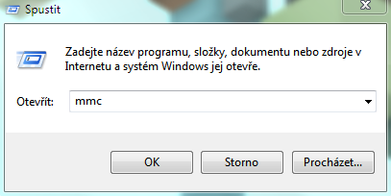
- Otevře se MMC
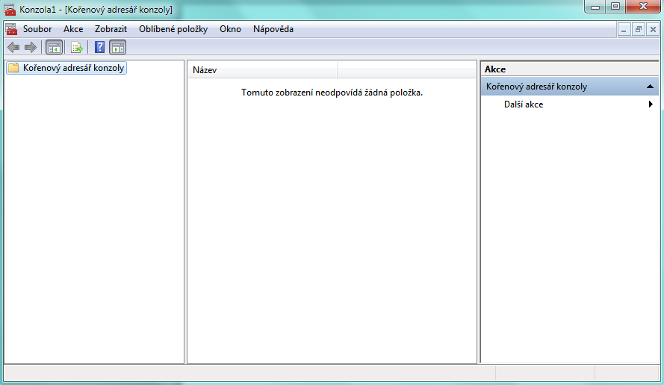
- Soubor -> Přidat nebo odebrat modul snap-in (CTRL+M)
- Vyberte certifikáty a stiskněte přidat
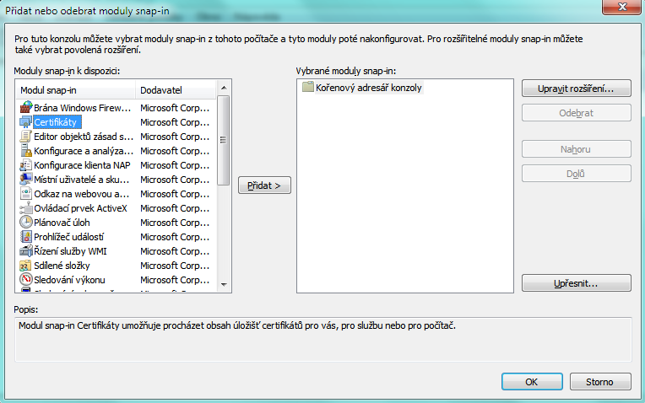
- Zobrazí se dialog, vyberte účet počítače
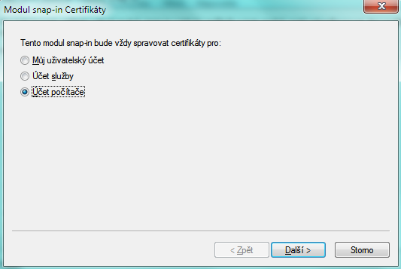
- Potvrďte Dokončit
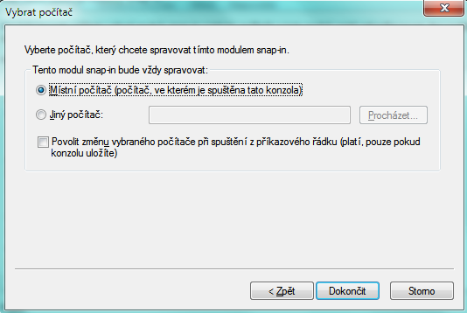
- Potvrďte OK
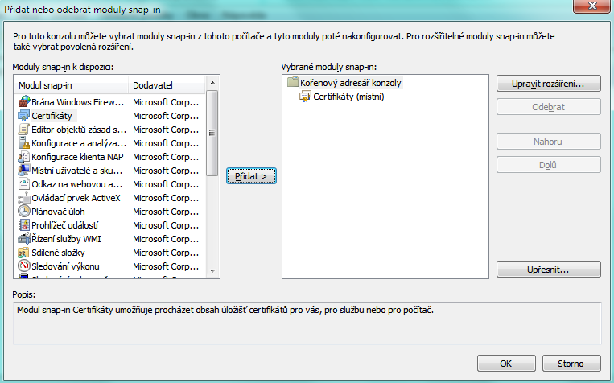
- Otevřete vlevo záložku „Certifikáty“
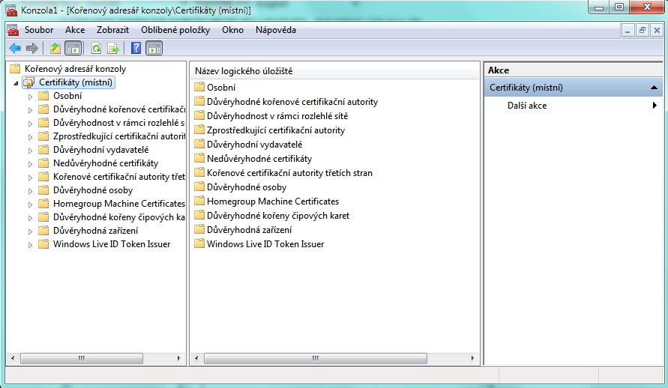
- Klikněte na složku „Důvěryhodné kořenové certifikační autority“ pravým tlačítkem myši -> Všechny úkoly -> Importovat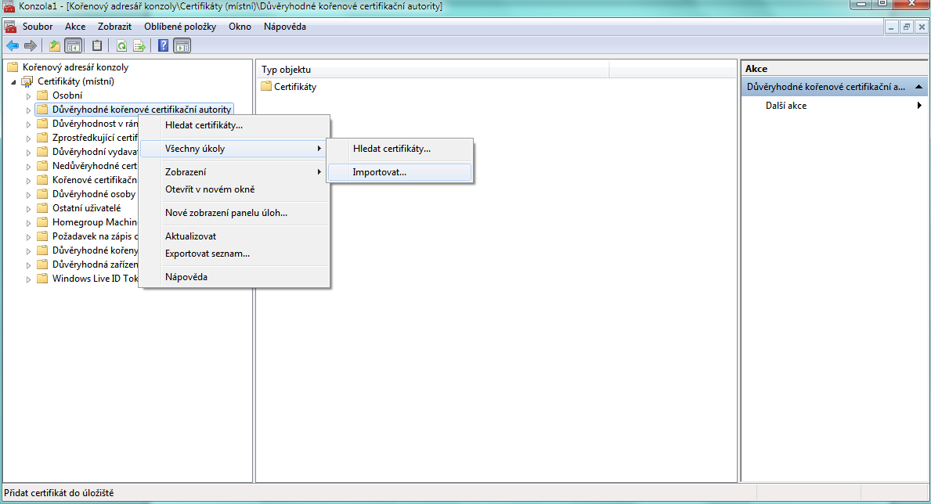
- Zobrazí se průvodce importem certifikátu, stiskněte Další
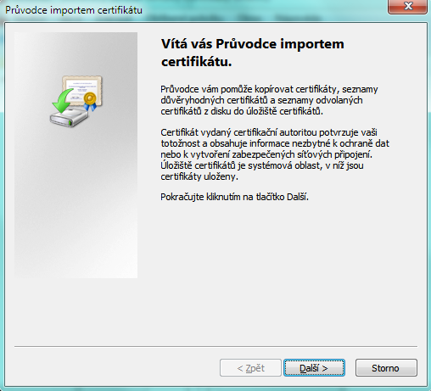
- V průvodci importem ho následně vyhledejte tlačítkem procházet a importujte certifikát signing-ca.crt.
- Potvrďte
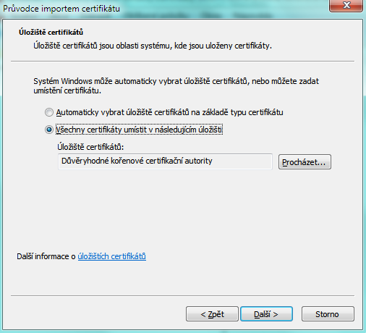
- Potvrďte
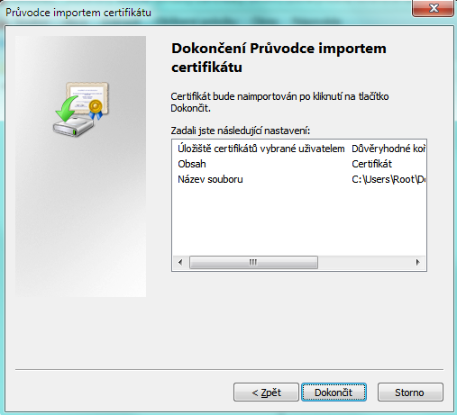
- Vlevo vyberte Certifikáty -> Důvěryhodné kořenové certifikační autority -> Certifikáty a zkontrolujte, zda byl certifikát importován
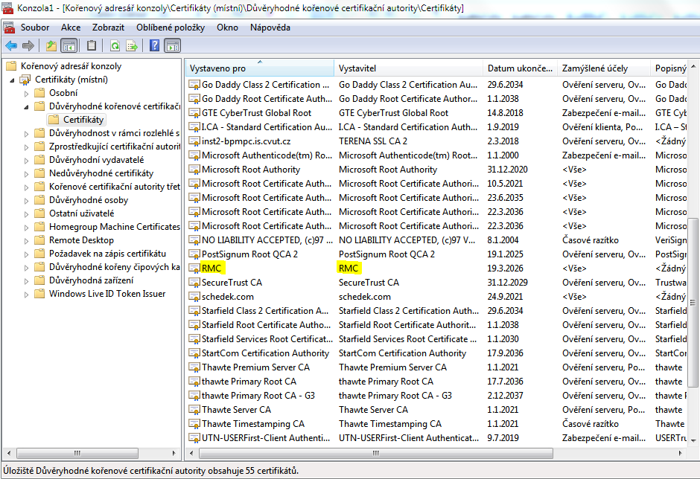

Přidání VPN do Windows
- Otevřete ovládací panely -> centrum sítí a sdílení, vyberte možnost nastavit nové připojení nebo síť
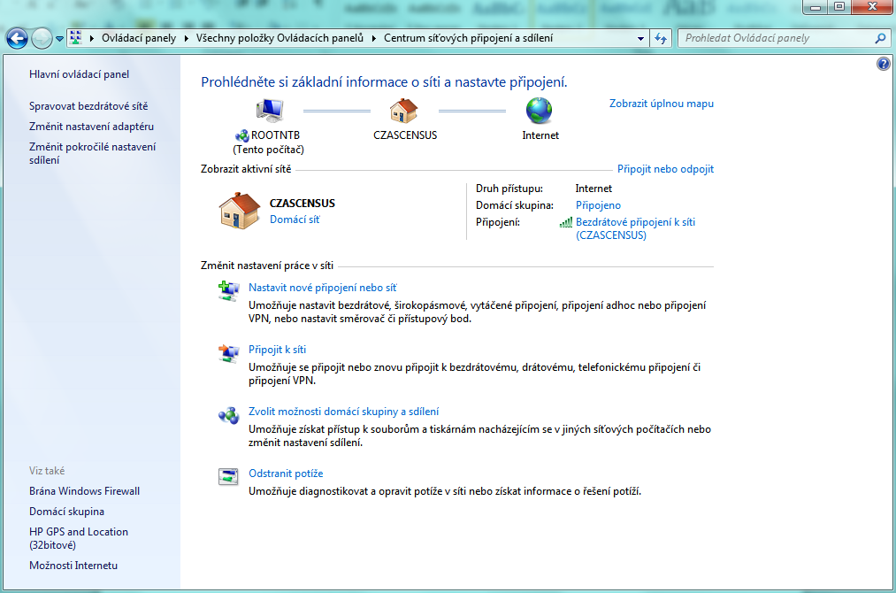
- Vyberte možnost připojit k firemní síti
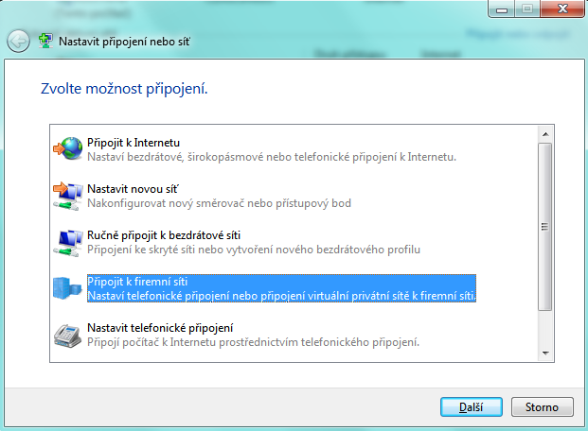
- Vyberte VPN
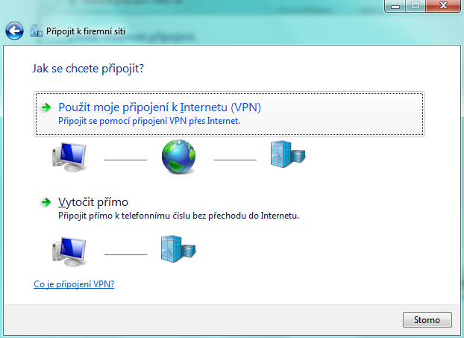

- Vyplňte a pokud se jedná o osobní počítač, zvolte možnost „Umožnit ostatním používat toto připojení“
internetová adresa: 185.32.160.35
název cíle: RMC VPN
- Vyplňte svoje uživatelské jméno a heslo a stiskněte připojit
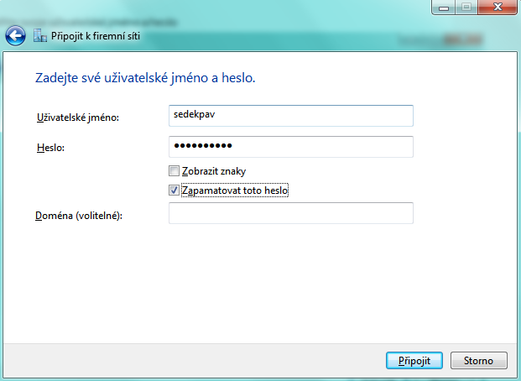

Připojení k VPN
- Zobrazí se centrum sítí a sdílení, vyberte vlevo možnost „Změnit nastavení adaptéru“
- Zobrazí se seznam síťových připojení, vyberte RMC VPN, stiskněte pravé tlačítko a zvolte Připojit.

